附件：
货物需求及技术要求
名称 | 240L挂桶垃圾桶 | 数量 | 600只
图片 | 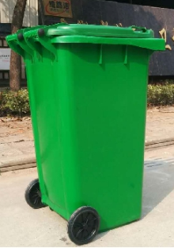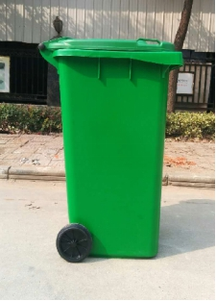
参数 | - 容积：240L（±5％）；  - 尺寸(cm)：58*72*102(±2%)，12≤轮子直径≤14，58≤两轮间距≤62  - 桶体重量为10.5±0.3㎏（不含盖子、轮子、轴、插销）、整体重量12公斤±0.3kg（含轮子、轴、插销）；  - 材料：HDPE高密度聚乙烯，原生料一次注模成型；  - 采用4根插销固定连接桶身和桶盖；销子是100％聚乙烯原料，一次性注塑成型；不要连体把手；  - 轮子为橡胶轮胎，高密度聚乙烯轮盘，轮轴采用镀锌表面处理，经久耐用，橡胶轮与底轴连接方式采用专利技术固定，防盗设计；  - 在桶身四面必须有加强筋，使桶的四周能承受足够的机械强度和更大的冲击力；  8、耐腐蚀，并有足够的机械强度和良好的冲击韧性；能与现有的垃圾车和垃圾桶清洗车配套使用；  9、桶身里要有生产单位名称，桶身按招标人要求喷字和编号，桶沿上有生产日期标识。
颜色 | 绿或灰
优势功能 | 1、 耐摔抗老化  2、抗冻耐高温  3、耐酸碱  4、环保可回收  5、卫生易清洗

报 价 函

采 购 人：潜山县城市管理局

项目名称：潜山县城市管理局垃圾桶采购

项目编号：皖H4180019

供 应 商： （盖单位公章）
年 月 日

询价采购供应商报价函（格式）

采购项目编号: 皖H4180019
致：潜山县城市管理局
我公司已认真阅读了贵方发布的潜山县城市管理局垃圾桶采购（项目名称）询价采购函，接受贵方“询价须知”提出的各项要求，参与该项目报价。
- 报价表：
序号 | 名称 | 数量 | 单价（元） | 合价（元） | 是否响应本询价函“货物需求及技术要求”
1 | 垃圾桶 | 600只
合 计 |  | 大写
报价说明：1、本报价含货物的全部价款、税费、运输、装卸、安装、保险等验收合格交付使用之前发生的所有费用以及技术和售后服务、招标代理服务费等其他各项与之有关所有费用；
2、本报价响应潜山县城市管理局垃圾桶采购询价函所有条款，按“货物需求及技术要求”的主要技术参数、型号、数量的要求，合格交付验收前移交使用。成交供应商供货时所提供的货物与采购人封存的样品不一致，采购人有权予以拒收，由此引起的一切责任由供应商自行承担。

- 供货及安装周期：3个日历天。
- 质保期限：一年。
四、 质量要求：符合国家或行业标准。
五、 相关证明材料：
1、营业执照、税务登记证、组织机构代码证复印件加盖公章（三证合一的仅须提供营业执照复印件加盖公章，未提供证件视为无效报价）；
2、法定代表人身份证明或授权书（原件加盖公章）；
六、联系方式
联系人： 电话： 手机号码：
地址：
供应商名称（盖章）

年 月 日
法定代表人身份证明（格式）

供应商名称：
单位性质：
地址：
成立时间： 年 月 日
经营期限：
法定代表人姓名： 性别： 年龄： 职务：

特此证明。

供应商： （盖单位公章）

年 月 日

授权书（格式）

致：潜山县城市管理局
本授权书声明： （供应商名称）的 （法人代表姓名、职务）授权本单位 （被授权人的姓名、职务）为我方就 （项目编号） 号＂（项目全称）＂项目询价活动的合法代理人，以我方名义全权处理与该项目询价、签订合同以及合同执行有关的一切事务，其法律后果由我方承担。
特此声明。

供应商： （盖单位公章）
法定代表人： （签字）
身份证号码：
委托代理人： （签字）
身份证号码：

年 月 日

注：1、法定代表人和委托代理人必须在授权书上亲笔签名，不得使用印章、签名章或其他电子制版签名。
2、法定代表人签署报价函的，仅需提供本内容空白格式。

